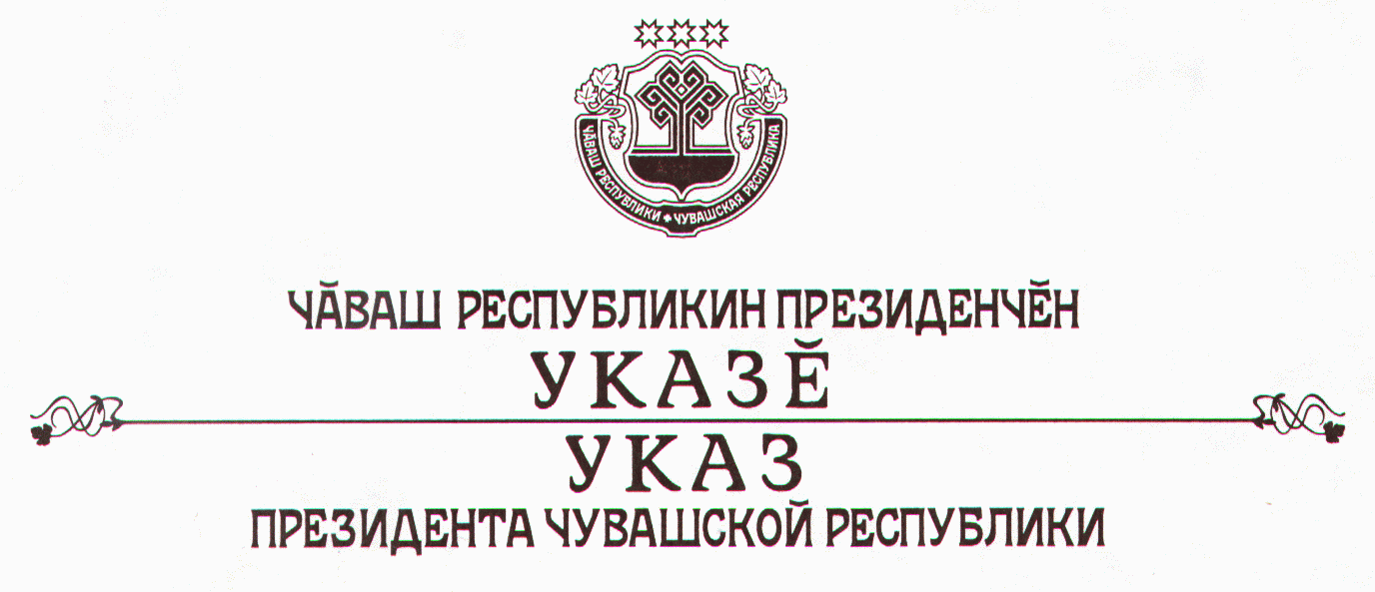

О дополнительных мерах по социальной защите и стимулированию оплаты труда работников культуры и искусства

В целях усиления социальной защиты, создания стимулирующих условий для плодотворной творческой деятельности и улучшения материального положения работников учреждений культуры и искусства Чувашской Республики, руководствуясь статьей 73 Конституции Чувашской Республики, п о с т а н о в л я ю:
1. Считать необходимым упорядочить соотношение в уровнях оплаты труда работников культуры и искусства в сравнении с другими отраслями социальной сферы.
2. Кабинету Министров Чувашской Республики:
предусмотреть при разработке Единой тарифной сетки по оплате труда работников бюджетной сферы сближение уровня оплаты труда работников культуры и искусства Чувашской Республики к уровню оплаты труда в других отраслях социальной сферы;
ежегодно учитывать в показателях межбюджетных отношений с органами местного самоуправления суммы финансовых средств, необходимых для реализации настоящего Указа;
привести свои нормативные правовые акты в соответствие с настоящим Указом.
3. Настоящий Указ вступает в силу со дня его официального опубликования.

Президент

Чувашской Республики - Н.Федоров

г.Чебоксары
17 сентября 2004 года
№ 104
Из выступления Президента Чувашской Республики Н.В.Федорова
на встрече с работниками культуры и искусства
в Институте культуры и искусств 17 сентября 2004 года

Н.ФЕДОРОВ: «ЗАРПЛАТА РАБОТНИКОВ КУЛЬТУРЫ
И ИСКУССТВА ПОВЫСИТСЯ БОЛЬШЕ ВСЕХ»

Здесь собрались люди, которым не надо объяснять, почему вопросы духовно-культурного воспитания населения в истории любой цивилизации наиболее актуальны. Тем более они актуальны в нашей стране, в наше сложное переходное время.
Глубоко понимая это, мы с вами вроде бы немало сделали. В республике открыт Институт культуры и искусств, о чем мечтало не одно поколение живущих в Чувашии (первые дипломированные специалисты института будут выпущены в этом учебном году). Стало нормой регулярное проведение международных оперного и балетного фестивалей, Всероссийского фольклорного фестиваля «Родники Поволжья», статус которого со следующего года повышается до «Родников России». Становится традиционным «Марафон культурных событий» через конкурсный отбор творческих проектов интересных людей, на что мы начали выделять дополнительные финансовые средства в виде президентских грантов.
Талантливые артисты и солисты представляют чувашское театральное, музыкальное искусство и народное творчество на российских и международных конкурсах. Впервые в истории лауреатами Государственной премии Российской Федерации в области литературы и искусства стала авторская группа Чувашского государственного академического драматического театра им.К.В.Иванова за создание спектакля «Свет далекого счастья» по пьесе Арсения Тарасова.
В республике ведется целенаправленная работа по выявлению и поддержке одаренной творческой молодежи. Ежегодно 5 именных стипендий Президента Чувашской Республики назначаются учащимся школ дополнительного образования, 5 учащихся и студентов по договоренности с Министерством культуры России получают стипендии «Юные дарования». В этом году 106 студентов и молодых специалистов отрасли «культура» удостоены специальных стипендий Президента республики по тысяче рублей ежемесячно за особую творческую устремленность, 19 из них – это студенты Института культуры и искусств.
Устойчивый характер приобрела тенденция роста инвестиций в отрасль культуры. Консолидированный бюджет отрасли «культура» сегодня составляет 285,0 млн.рублей. В этом году на инвестиции будет привлечено более 70 млн.рублей. Это в два раза больше чем в прошлом году. Средства идут на реконструкцию Чувашского национального музея, государственного русского драмтеатра, Дома творчества в пос.Атлашево, строительство котельной для Чувашского государственного театра оперы и балета, на создание модельных библиотек и т.д..
Обеспеченность населения библиотеками на 100 тысяч жителей по Чувашии составляет 51 единицу (по Российской Федерации заметно меньше – 35), клубами – у нас 73 единицы (по Российской Федерации еще меньше – 38 единиц). В российской программе по социальному развитию села на период до 2010 года планируется довести обеспеченность сельского населения клубными учреждениями до 215 мест на 1 тысячу жителей. В Чувашии данный показатель уже сегодня превышает российский уровень на 40 % (299 мест на 1 тысячу жителей).
Особо важный и перспективный проект, из-за которого все библиотекари России завидуют Чувашии (это подтверждают сами чувашские библиотекари), – модельные библиотеки. Эти самые современные мультимедийные центры вызвали огромный интерес у читателей. На сегодняшний день их открыто около 80. Развитие компьютерной инфраструктуры существенным образом изменило информационный сервис в библиотеках, улучшилось качество и оперативность информационной деятельности по социальным и правовым вопросам. Библиотеки приступили к созданию собственных электронных баз данных. Их посещаемость за короткое время увеличилось в 2-3 раза, выдача печатных изданий – в 3 раза, электронных документов и информации – в 4 раза. В ближайшие два года планируем открыть еще 250 модельных библиотек. Я официально и ответственно объявляю, что к концу 2007 года будет завершена модернизация всей библиотечной сети республики.
Но немало у нас и грустных тем, по которым нельзя мириться с тем, что есть. Я не буду говорить об уровне культуры поведения, культуры речи, об уровне духовных запросов многих и многих наших людей. Все это наша общая боль и общая забота.
Сегодня скажу о существующей системе оплаты труда работников культуры и искусства. Она абсолютно не удовлетворительна. В настоящее время оплата труда работников учреждений культуры и искусства на общем фоне зарплаты «бюджетников» является одной из самых низких. Вы знаете, что Правительство России приняло решение о повышении зарплаты своих бюджетников с 1 января на 20 процентов. И все думали, сможет ли Чувашия сделать такое же повышение в новых условиях уже за счет только своего бюджета, когда Москва перестанет выделять деньги для этого регионам. Чувашия смогла. И не на 20 процентов, а не менее чем на 25! Хотя и такое повышение не устраняет несправедливость по отношению к работникам культуры.
Поэтому в целях исправления этого положения, а также для создания стимулирующих условий для плодотворной творческой деятельности работников учреждений культуры и искусства в Чувашии я подписал Указ, предусматривающий существенное изменение системы оплаты труда для работников культуры и искусства, с тем, чтобы ваша зарплата с 1 января выросла заметно больше чем на 25 процентов. Ведь не зря в Указе было сказано, что зарплата повышается не на 25, а не менее чем на 25 процентов.
В соответствии с подписанным сегодня Указом Кабинет Министров Чувашской Республики разработает такую республиканскую Единую тарифную сетку, которая увеличит вашу зарплату не на 25 процентов, а заметно приблизит ее уровень к другим отраслям социальной сферы. (По секрету могу сообщить, что я хочу повысить зарплату работников культуры и искусства, вашу зарплату, с 1 января до 50 процентов!) Экономическое развитие Чувашии сегодня уже позволяет нам это сделать, с чем я от души и поздравляю вас, а также ваших зрителей, слушателей, читателей, теперь уже и пользователей.

